Ruta del vino Uruguayo  
  


**Vigencia:**Agosto – 1 Diciembre 2025

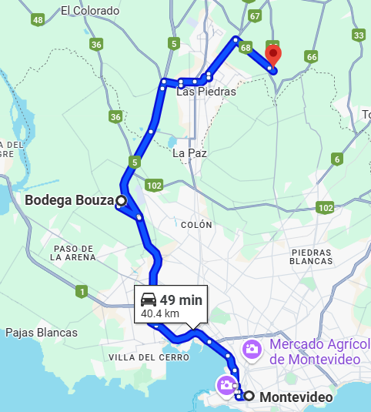**Sitios a visitor**

* Montevideo

##### 

**Día 1: MÉXICO - MONTEVIDEO**

Llegada a Montevideo, recepción y traslado al hotel. Alojamiento en el hotel seleccionado.

**Día 2: MONTEVIDEO**

Desayuno en el hotel. Pase guiado por la ciudad de Montevideo, visitando la Plaza Independencia en donde se destacan, el monumento al General José Artigas, Palacio Salvo, edificio Torre Ejecutiva (actual sede del Poder Ejecutivo), Puerta de la Ciudadela. Recorreremos La Ciudad Vieja con su Plaza Matriz, la Catedral Metropolitana, El Cabildo y el típico Mercado del Puerto, ícono de la gastronomía local. Conoceremos también el barrio residencial del Prado, el Parlamento llamado Palacio Legislativo, el Estadio Centenario, para disfrutar finalmente de la Rambla de Montevideo. Regreso al hotel. Alojamiento**.**

**Día 3: MONTEVIDEO**

Desayuno en el hotel. A la hora indicada paseo de medio día a por las Bodegas Pizzorno y Spinoglio, en donde realizaremos un recorrido por sus viñedos, conoceremos sus plantas de elaboración, visitaremos sus cavas y degustaremos los mejores vinos acompañados de productos locales. El almuerzo será brindado en una de las 2 bodegas.

**Día 4: MONTEVIDEO**

Desayuno en el hotel. A la hora indicada paseo de medio día a por Bodega Bouza, para realizar la visita y degustación. Se degustarán 4 vinos acompañados de una selección de bocados (picada)

**Día 5: MONTEVIDEO - MÉXICO**

Desayuno en el hotel. Traslado de salida. Fin de nuestros servicios.

|  |  |  |  |
| --- | --- | --- | --- |
| **Categoría** | **Hotel** | **Pais** | **Ciudad** |
| Turista | Hotel Oxford | Uruguay | MONTEVIDEO |

**Costo desde por persona base doble**.  
$645.00 usd

* **Incluye**   
  Traslado privado de ingreso Aeropuerto, Puerto o Terminal de Bus de Montevideo – Hotel seleccionado.
* Obsequio de Bienvenida Dcom Box.
* 4 noches de alojamiento con desayuno incluido.
* HD City Tour Montevideo.
* Paseo 2 Bodegas con almuerzo
* Visita a Bodega Bouza con degustación
* Asistencia telefónica 24hs.
* Traslado privado de salida Hotel - Aeropuerto, Puerto o Terminal de Bus de Montevideo en privado.
* Asistencia de viajero
* Mochila

**No incluye**

* Tickets aéreos
* Gastos personales
* Todo lo no especificado en "Incluye"